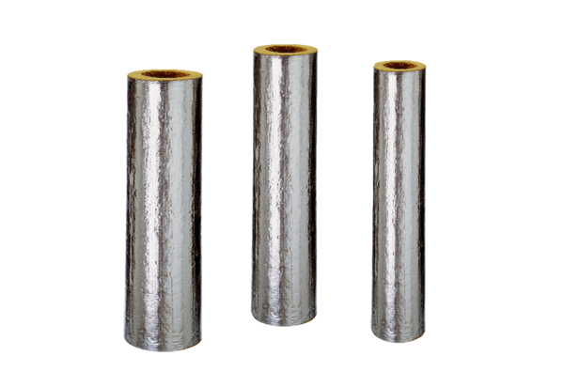Tűzvédelmi szigetelés BI 160Választék: B
Termékszám: 0092.0397Gyártó: MAICO

